|  |  |
| --- | --- |
| Doküman No | **FRM-HMF-113** |
| Yayın Tarihi | 27.04.2014 |
| Revizyon Tarihi | 19.03.2025 |
| Revizyon No | 03 |

EGE ÜNİVERSİTESİ



*"Huzurlu Üniversite, Kaliteli Eğitim,* Hemşirelik Fakültesi

*Aydınlık Gelecek”*

ÖĞRENCİ İZLEM FORMU

…/…/20…

|  |  |
| --- | --- |
| **Adı Soyadı**:................................................................................  **Doğum tarihi**:...........................................................................  **Cinsiyeti:**...................................................................................  **Kan Grubu**:..............................................................................  **Sınıfı**:………………………………………………………….  **Annenin eğitim durumunu** ……….…………………………  **Babanın eğitim durumunu** ……….…………………………  **Kaç kardeşiniz var?** ……………………………….………..  **Ailenizin tipi?** ( ) Çekirdek ( ) Geniş ( ) Diğer………  **Hekimin tanı koyduğu sürekli hastalığı:**  ( ) Kalp hastalığı ( ) Diyabet ( ) Astım ( ) Böbrek yetmezliği Diğer: …………………………………………………………  ..........................................Süre:................................................. | **Günlük uyku süresi:**...................... saat  **Günlük uğraşları:**  Etüde katılma …... saat TV seyretme …………….… saat  Kitap okuma ……saat Hareketli oyun oynama ….…saat  Spor …………..... saat Bilgisayar, telefon, tablet ….. saat  Diğer........................................................................................  **Bahçede, parkta ya da okulda çocuk oyunları oynamayı seviyor musunuz?** ( ) Evet ( ) Hayır  **Hareketli oyunlar oynuyor musunuz?**  ( ) Hiçbir zaman ( ) Haftada 2-3 kere ( ) Her gün  **Okula gidiş-gelişleriniz genelde nasıl olmaktadır?**  ( ) Yürüyerek ( ) Bisikletle ( ) Özel arabayla ( ) Toplu taşıma aracıyla ( ) Okul servisiyle ( ) Diğer……. |
| **Geçirdiği ameliyat, kaza, yaralanma ve etkilendiği bölge:**  Türü: Tarih: Etkilenen Bölge:  ......................... ......................... …………………….  ......................... ......................... …………………….  ......................... ......................... …………………….  Kaza geçirdiği yer: () Okulda () Evde () Sokakta () Diğer………………………………………………………….. | **Kişisel hijyen alışkanlıkları:**  Diş fırçalama sıklığı..........................................................  Banyo sıklığı.....................................................................  Tırnak kesme sıklığı.........................................................  İç çamaşırı değiştirme sıklığı............................................. |
| **Daha önceden hastanede yattı mı?** ( ) Evet ( ) Hayır  **Yanıt evet ise nedeni:**…………............................................... | **Çocuğun sağlık durumu nasıl değerlendiriliyor:**  Çok iyi ( ) İyi ( ) Kötü ( ) Çok kötü ( )  **Okula devam durumu:**  a) Devam ediyor b) Devam etmiyor |
| **Kullandığı aletler**: ( ) Var ( ) Yok  Gözlük ( ) İşitme cihazı ( ) Tekerlekli Sandalye ( )  Diğer.......................................................................................... |
| **Öğün atladığınız olur mu?** ( )Evet ( )Hayır  **Öğünlerin arasında yiyecek tüketir misiniz?** ( ) Evet ( ) Hayır  **Ne derece sağlıklı beslendiğinizi düşünüyorsunuz?** ( ) Çok iyi ( ) İyi ( ) Orta ( ) Kötü  **Abur-cubur besinleri ne sıklıkla tüketirsiniz?**  **( )** Hiç ( ) Haftada 1-2 kez ( ) Haftada 3-4 kez ( ) Haftada 5-6 kez ( ) Her gün | |

|  |  |  |  |  |  |  |
| --- | --- | --- | --- | --- | --- | --- |
| **BULGULAR** | **İZLEM TARİHİ** | | | | | |
| **.../.../...** | **.../.../...** | **.../.../...** | **.../.../...** | **.../.../...** | **.../.../...** |
| **Boyu** |  |  |  |  |  |  |
| **Kilosu** |  |  |  |  |  |  |
| **BKİ: Vücut ağırlığı (kg)**  **Boy2 (cm)** |  |  |  |  |  |  |
| **Çürük diş sayısı** |  |  |  |  |  |  |

**BKİ Değerlendirme**

|  |  |
| --- | --- |
| 5. persentil altı | Zayıf |
| 5.-85. persentil arası | Normal kilo |
| 85.>-95. persentiller arası | Fazla kilolu |
| 95.> persentilin üstü | Obez |

TÜRK ÇOCUKLARI İÇİN BEDEN KÜTLE İNDEKSİ REFERANSLARI

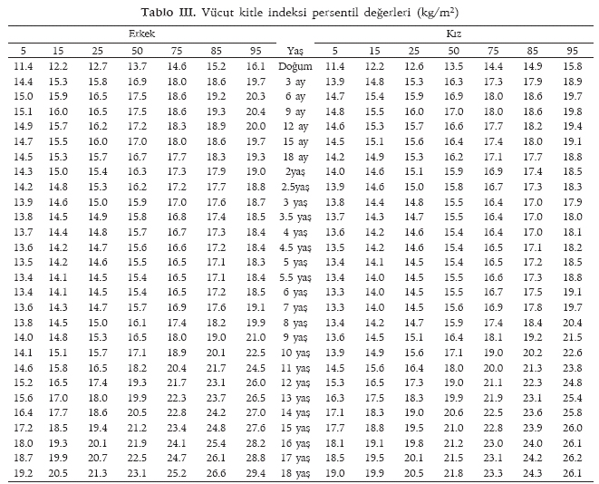

***Kaynak:*** *Neyzi O, Günöz H, Furman A, Bundak R, Gökçay G, Darendeliler F, Baş F, Türk çocuklarında vücut ağırlığı, boy uzunluğu, baş çevresi ve vücut kitle indeksi referans değerleri. Çocuk Sağlığı ve Hastalıkları Dergisi 2008;51:1-14.*

|  |  |  |  |  |  |
| --- | --- | --- | --- | --- | --- |
| **FİZİK MUAYENE**  **BULGULARI** | **Tarih**  **…………. Var (X)** | **Tarih**  **…………. Var (X)** | **Tarih**  **…………. Var (X)** | **Tarih**  **…………. Var (X)** | **Tarih**  **…………. Var (X)** |
| **1.BAŞ**  **1.1.Saç ve Derisi**  Kepeklenme………………….  Saç dökülmesi………………  Bit/sirke…………..................  Kuruluk,kırıklık…………….  Saçlı deride skar dokusu........  Saçlı deride nodüler oluşum…. |  |  |  |  |  |
| **1.2.Yüz**  Yüzde asimetri……………….  Skar dokusu………………….  Diğer………………………… |  |  |  |  |  |
| **1.3.Göz**  Çapaklanma…………………..  Sulanma **……………………..**  Kaşıntı……………………….  Kızarıklık …………………….  Kanlanma ……………………  Şaşılık………………………...  Konjonktivit………………….  Görme sorunu **………………..**  Diğer**…………………………** |  |  |  |  |  |
| **1.4.Burun**  Burunda akıntı………………..  Burunda tıkanıklık……………  Burunda kanama **……………..**  Burunda kaşıntı………………  Diğer…………………………. |  |  |  |  |  |
| **1.5.Kulak**  Kulakta ağrı…………………  Kulakta akıntı……………….  Diğer………………………… |  |  |  |  |  |
| **1.6.Ağız ve Boğaz**  Dişeti iltihabı…………………  Dişeti kanaması………………  Çürük ………………………..  Anomali……………………...  Ağızda koku………………….  Dudakta uçuk………………..  Dudakta morarma…………….  Boğaz ağrısı ………………….  Boğazda kızarıklık …………...  Tonsillit………………………  Guatr…………………………  Yutma güçlüğü……………….  Diğer…………… |  |  |  |  |  |

|  |  |  |  |  |  |
| --- | --- | --- | --- | --- | --- |
| **2.ÜST EKSTREMİTELER**  Tırnak kırılması…………….  Tırnakta lekeler……………..  Tırnak hijyeni yetersiz………  Parmaklarda şekil bozukluğu………………….  Fazladan parmak…………..  Elde skar dokusu…………..  Ellerde tremor……………..  Ellerde siğil……………….  Ekstremitede deri……………..  bütünlüğünde bozulma……….  Avuçta terleme……………….  Ekstremitede hareket  Kısıtlılığı……………………..  Ekstremitede ağrı…………….  Diğer ………………………… |  |  |  |  |  |
| **3.GÖĞÜS**  Meme ucunda çökme……….  Meme başında akıntı…………  Meme etrafında tüylenme…….  Memelerde asimetri………….  Diğer………………………… |  |  |  |  |  |
| **4.KARIN**  Karın ağrısı …………………..  Karında ani sancı……………..  Umblikal herni **………………** |  |  |  |  |  |
| **5.ALT EKSTREMİTELER**  Parmak aralarında döküntü…. Tırnak hijyeni yetersiz……… Tırnak batması………………  Parmaklarda anomali…………  (sayı,şekil,bütünlük)  Parmak aralarında enfeksiyon.. Bacaklarda şekil.  bozukluğu(O bacak, X bacak ) Bacakta ödem………………..  Eklem ağrıları……………….  Eklemde şişme……………….  Eklemlerde kızarıklık………..  Diğer………………………… |  |  |  |  |  |
| **6.DOLAŞIM SİSTEMİ**  Periferik siyanoz Kan basıncı ( mmhg)  normalin dışında ( 70-80 / 110-120 mmhg)  Diğer |  |  |  |  |  |
| **7.SİNDİRİM SİSTEMİ**  Yutma güçlüğü……………….  Karın ağrısı………………….. |  |  |  |  |  |

|  |  |  |  |  |  |
| --- | --- | --- | --- | --- | --- |
| Bulantı………………………  Kusma……………………….  Kabızlık……………………..  İshal…………………………  İştahsızlık…………………..  Anüste kaşıntı……………..  Dışkı tutamama………………  Diğer………………………… |  |  |  |  |  |
| **8.ÜROGENİTAL SİSTEM**  İnmemiş Testis……………….  Skrotumda ağrı……………….  Skrotumda şişlik……………..  Skrotumda kızarıklık…………  Hipospadias…………………..  Epispadias…………………….  Fimozis………………………  Ürogenital bölgede anormal akıntı…………………………  Ürogenital bölgede yara……..  Ürogenital bölgede kaşıntı…...  İdrar yaparken ağrı…………...  İdrar yaparken yanma………... |  |  |  |  |  |
| **9.PSİKOMOTOR SİSTEM**  Tikler……………………….  Kekeleme…………………..  Heceleyerek konuşma……..  Bayılma…………………….  Korkular……………………  Aşırı hareketlilik……………  Uyku sorunu………………..  Sinirlilik…………………….  Tırnak yeme………………..  Diğer……………………… |  |  |  |  |  |
| **GENEL DEĞERLENDİRME**  **Temel Sorunlar ……………..**  **………………………………..**  **Hekime sevk gerektiren durumlar ………………….**  **………………………………** |  |  |  |  |  |